计算机网络A答案

一、单项选择题（本大题共25小题，每小题1分，共25分）
1-5、 AABDC 6-10、 CBBAD 11-15、 DAADB 16-20、DCBCA
21-25、 CBCDC

二、填空题（本大题共10小题，每小题1分，共10分）
26、报文交换；27、通信子网；28、LAN-WAN；29、不确认的无连接服务；30、平衡方式； 31、保密性；32、文件服务；33、断开连接；34、信元交换；35、无线网卡；

三、简答题（本大题共4小题，每小题6分，共24分）

36．简述网络层中预防拥塞的主要策略。
答：1.子网内部的虚电路与数据包策略；（1分）
2.分组排队和服务策略；（2分）
3.分组丢弃策略；（1分）
4.路由算法；（1分）
5.分组生存管理；（1分）

37．简述TCP建立连接的过程。
答：第一步，A向B发送请求建立连接，序号为x；（2分）第二步，B发送应答A的x序列号，应答号x+1，应答段序号为y；（2分）第三步，A发送对B的应答段的应答，应答号y+1，表明应答号为y已接受。（2分）至此连接建立成功完成。

38．简述在选择网络拓扑结构时应该考虑的主要因素。
答：可靠性（1分）、费用（1分）、灵活性（2分）、响应时间和吞吐量（2分）
39．简述频分多路复用和时分多路复用的区别。
答：频分多路复用是将物理信道的总带宽分割成若干个与传输单个信号带宽相同（或略宽）的子信道，每个信道传输一路信号（2分）。时分多路复用是将一条物理信道按时间分成若干个时间片轮流地分配给多个信号使用（2分）。频分复用是在频率上划分，时分复用是在时间上划分。（2分）

四、四、计算题（本大题共3小题，每小题7分，共21分）
40．带宽为3000Hz的无噪声信道，计算传输两种电平信号的最大数据传输速率和传输四种电平信号的最大数据传输速率。
答：C=2*H*log₂N=2*3000*log₂2=6kbps；（3分）
C=2*H*log₂N=2*3000*log₂4=12kbps；（4分）
41．设要发送的二进制数据为10100110，若采用CRC校验方法，生成多项式为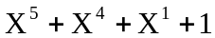，试求出实际发送的二进制数字序列。（要求写出计算过程）。
答： 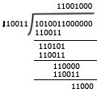（4分）,所求的编码报文1010011011000。（3分）

42．收发两端距离为1000km，数据发送速率为100kb/s，信号在媒体上传播速度为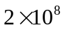m/s，试计算发生数据长度为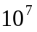bit时的发送延时和传播延时。
答：发送延时=数据帧长度/信道带宽=10⁷/(100*1000)=100s; （4分）
传播延时=信道长度/电磁波在信道上的传输速率=1000km/()=5ms（3分）

五、五、应用题（本大题共2小题，每小题10分，共20分）
43．比较电路交换、报文交换和分组交换的主要特点及它们分别适用的场合。
答：1）电路交换在数据传送开始之前必须先设置一条专用通路，在线路释放之前该通路由一对用户完全占有。对于猝发式通信电路交换效率不高。（3分）
2）报文交换的报文从源节点传送到目的地采用存储—转发方式，在传送报文时，一个时刻只占有一段通道。报文交换不能满足实时通信，不适合交互式通信。（3分）
3）分组交换和报文交换类似，但报文被分成分组传送，并规定了最大分组长度，在目的地分组需要重新组装报文。是计算机网络使用最广泛的一种交换技术，适合于交换中必须等到大量数据的情况。（4分）

44．某通信子网如图所示，使用距离矢量路由算法。假设到达路由器C的路由器B、D、E的矢量分别为（5，0，8，12，6，2）、（16，12，6，0，9，10）和（7，6，3，9，0，4）；C到B、D、E的延迟分别为6、3和5，试画出C的新路由表并注明使用的输出线路及从C出发到达各路由器的延迟。
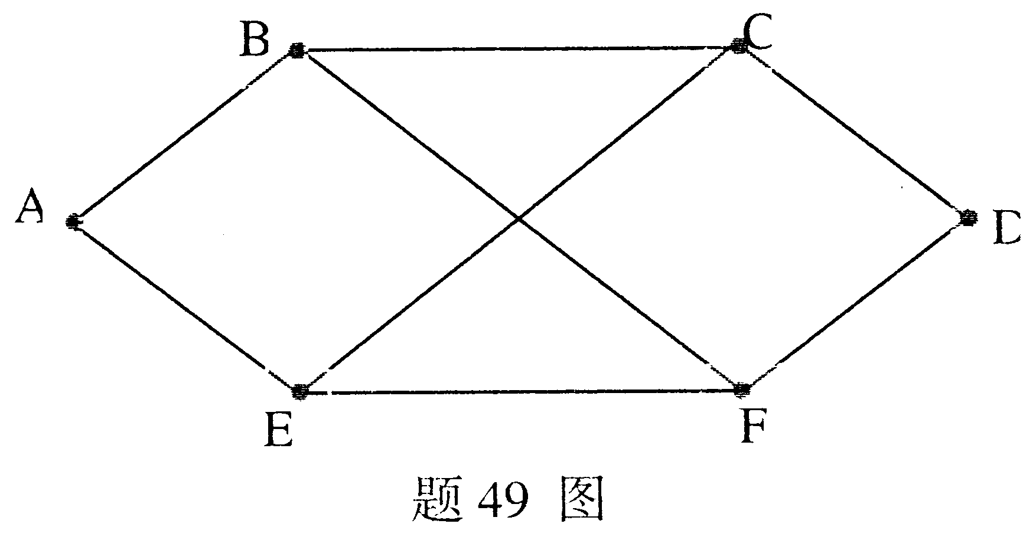
答：
从C到3个邻居的距离向量，C到B、D、E的延迟分别为6、3和5
 | B | D | E | 新的延时 | 线路
A | 5 | 16 | 7 | 11 | B
B | 0 | 12 | 6 | 6 | B
C | 8 | 6 | 3 | 0 | --
D | 12 | 0 | 9 | 3 | D
E | 6 | 9 | 0 | 5 | E
F | 2 | 10 | 4 | 8 | B
计算延时每空1分和线路每空0.5分，列出C到3个邻居的距离向量表1分。

［**注：所有的小题题序应为流水号］

